ПАМЯТКА

как вести себя при солнечном и тепловом ударе

Солнечный и тепловой удары- это состояния, возникающие в результате перегрева организма.

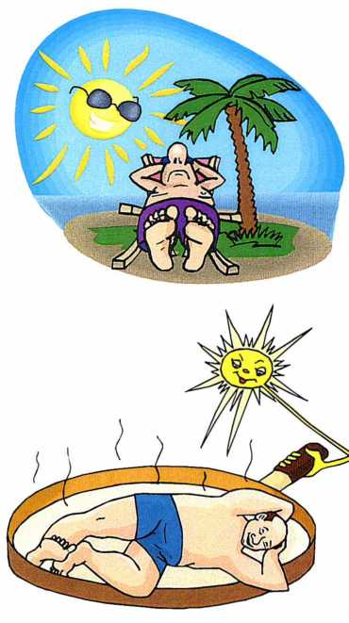Солнечный удар наступает при перегревании прямыми солнечными лучами, особенно головы. Первые признаки — вялость, разбитость, тошнота, головная боль, головокружение. В дальнейшем повышается температура тела (до 38-40°С), появляется рвота, возможны обморок, судороги.

Тепловой удар чаще всего происходит в жаркую безветренную погоду. Особенно ему подвержены лица, плохо переносящие жару или занятые тяжелой физической работой. Возникновению теплового удара способствует темная одежда, плохо отражающая солнечные лучи, или одежда, не пропускающая воздух и задерживающая испарения тела. Тепловой удар может произойти и в закрытом помещении при высокой температуре и высокой влажности воздуха.

Первая помощь

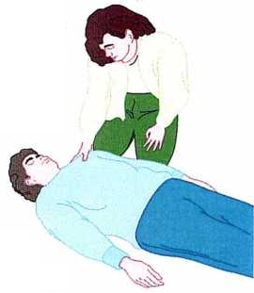При признаках теплового или солнечного удара вызовите врача. До прибытия врача пострадавшего уложите в тени или прохладном

помещении, снимите стесняющую одежду. К голове, боковым

поверхностям шеи, подмышечным и паховым областям

приложите емкость со льдом (водой), укутайте пострадавшего

мокрой простыней, дайте обильное питье (подсоленную

холодную воду, холодный чай, кофе). Для возбуждения

дыхания пострадавшего похлопайте по лицу полотенцем

(платком), смоченным в холодной воде, дайте вдохнуть

нашатырный спирт, кислород, разотрите тело. До прибытия врача

дайте чайную ложку кордиамина, 1-2 ампулы 10% раствора кофеина (внутрь). Если дыхание затруднено или прекратилось, сделайте искусственное дыхание.